**《韦斯·安德森作品典藏》系列**

***The Wes Anderson Collection series***

**韦斯·安德森（Wes Anderson）**是奥斯卡获奖编剧和导演，曾执导《瓶装火箭》（*Bottle Rocket*）、《拉什莫尔》（*Rushmore*）、《天才一族》（*The Royal Tenenbaums*）、《水中生活》（*The Life Aquatic with Steve Zissou*）、《穿越大吉岭》（*The Darjeeling Limited*）、《了不起的狐狸爸爸》（*Fantastic Mr. Fox*）、《月升王国》（*Moonrise Kingdom*）、《布达佩斯大饭店》（*The Grand Budapest* *Hotel*）、《犬之岛》（*Isle of Dogs*）、《法兰西特派》（*The French Dispatch*）、《小行星城》（*Asteroid City*）、《亨利·休格和其他三人的神奇故事》（*The Wonderful World of Henry Sugar and Three More*），以及即将上映的《腓尼基计划》（*The Phoenician Scheme*）。

**系列作品一览：**

1. **《韦斯·安德森作品典藏：小行星城》**

* ***The Wes Anderson Collection: Asteroid City***

1. **《韦斯·安德森作品典藏：法兰西特派》**

* ***The Wes Anderson Collection: The French Dispatch***

1. **《韦斯·安德森作品典藏：犬之岛》**

* ***The Wes Anderson Collection: Isle of Dogs***

**\*\*\*\*\*\*\*\*\*\*\*\*\*\*\*\*\*\*\*\*\*\*\*\***

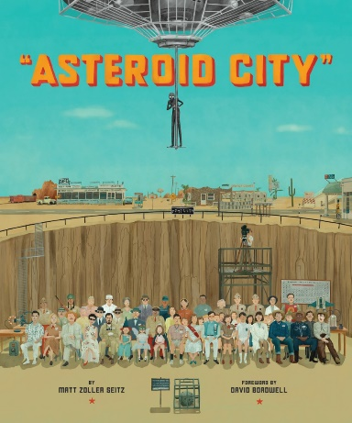**中文书名：《韦斯·安德森作品典藏：小行星城》**

**英文书名：*The Wes Anderson Collection: Asteroid City***

**作 者：Matt Zoller Seitz**

**出 版 社：Abrams Books**

**代理公司：ANA/Jessica**

**页 数：256页**

**出版时间：2025年1月**

**代理地区：中国大陆、台湾**

**审读资料：电子稿**

**类 型：影视戏剧研究**

**亚马逊畅销书排名：**

**#218 in Art of Film & Video**

**#552 in Pop Culture Art**

**内容简介：**

**《小行星城》官方幕后指南，畅销系列《韦斯·安德森作品典藏》的最新力作。**

《小行星城》是奥斯卡获奖导演韦斯·安德森的第十一部长片，讲述了一群天才少年及其家人参加1955年在尘土飞扬的“小行星城”举行的年轻天文学家/太空人大会的故事。本片中呈现了一部虚构戏剧代表作，片名也是《小行星城》，影片中的事件与电视转播的戏剧创作平行展开。随着现实与戏剧之间的界限逐渐模糊，观众将欣赏到令人惊叹的科技色彩景观和鲜明的黑白布景，而外星人来访的承诺则悬在头顶。

在《韦斯·安德森作品典藏：小行星城》中，文化评论家、《纽约时报》畅销书作者马特·佐勒·塞茨通过对韦斯·安德森和詹森·舒瓦兹曼（Jason Schwartzman）的采访，以及幕后照片、短片、故事板、模型、微缩模型和艺术作品等资料，完整呈现了这部电影构思背后的故事。汤姆·汉克斯（Tom Hanks）、杰弗里·怀特（Jeffrey Wright）、布莱恩·克兰斯顿（Bryan Cranston）、鲁伯特·弗兰德（Rupert Friend）、霍普·戴维斯（Hope Davis）、斯蒂夫·朴（Stephen Park）和年轻天文学家们也在书中提供了对影片制作的反思和对错综复杂角色的深入理解。

**营销亮点：**

* **巨星云集：**书中包含对导演韦斯·安德森、詹森·舒瓦兹曼和年轻天文学家演员们的独家专访，以及杰弗里·怀特、汤姆·汉克斯、布莱恩·克兰斯顿、斯蒂夫·朴、霍普·戴维斯和鲁伯特·弗兰德的撰稿，带领读者了解影片的制作过程。
* **斩获奥斯卡奖：**韦斯·安德森继续在电影界掀起巨大波澜，今年三月，他在获得八项提名后首次获得奥斯卡奖。
* **媒体联动：**配合新书发布，韦斯·安德森的影片《腓尼基计划》也将同步上映。
* **幕后摄影、艺术和剪辑：**独家拍摄的片场照片、剧本节选、故事板、动画、外景拍摄照片以及其他制作资料，生动详细地展示了《小行星城》的制作过程。

**作者简介：**

**马特·佐勒·塞茨（Matt Zoller Seitz）**是《RogerEbert.com》的主编；《纽约杂志》的电视评论家；他还创作了该系列的其他作品，包括《布达佩斯大饭店》（*The Grand Budapest Hotel*）、《奥利弗·斯通的故事》（*The Oliver Stone Experience*）、《广告狂人轮播》（*Mad Men Carousel*）的作者；以及《黑道家族会议》（*The Sopranos Sessions*）的合著者。他现居纽约市。

**内页样张：**

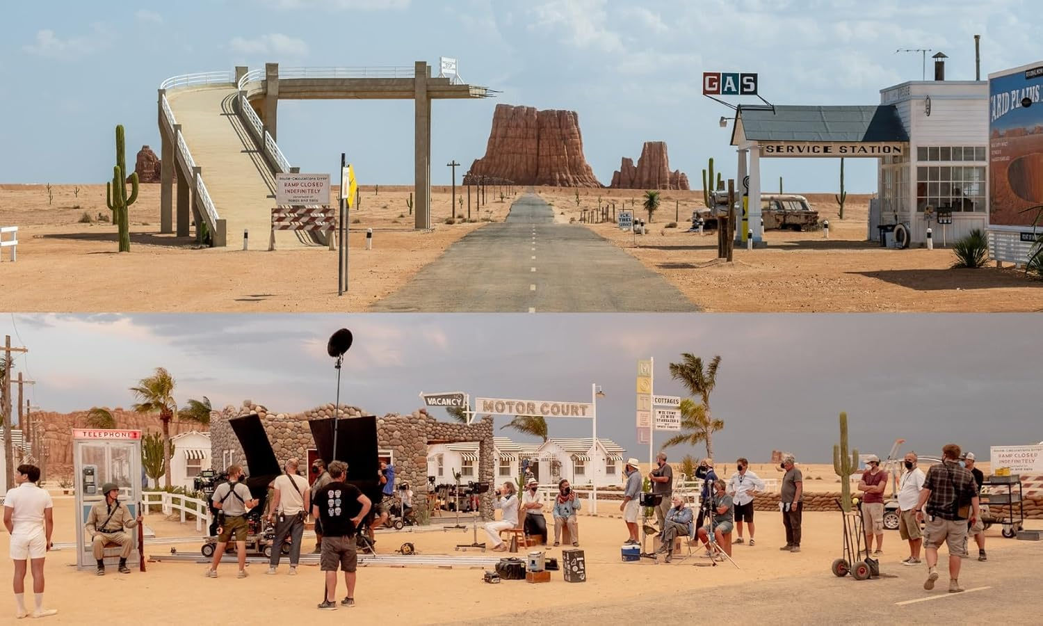

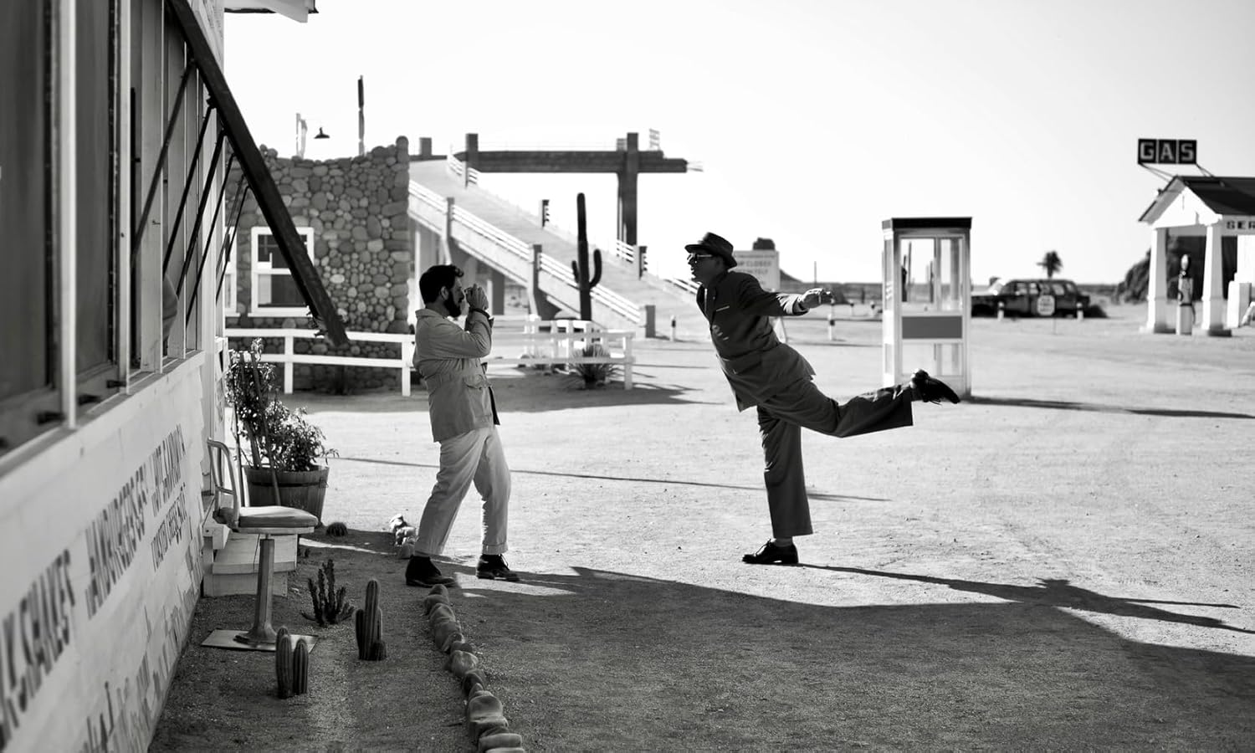

**\*\*\*\*\*\*\*\*\*\*\*\*\*\*\*\*\*\*\*\*\*\*\*\***

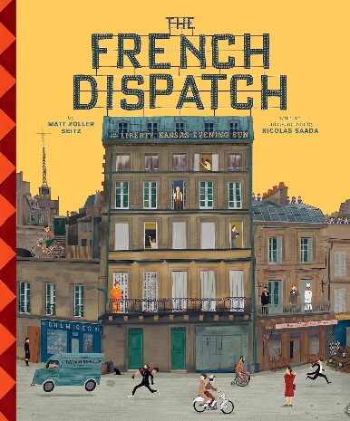**中文书名：《韦斯·安德森作品典藏：法兰西特派》**

**英文书名：*The Wes Anderson Collection: The French Dispatch***

**作 者：Matt Zoller Seitz**

**出 版 社：Abrams Books**

**代理公司：ANA/Jessica**

**页 数：256页**

**出版时间：2023年8月**

**代理地区：中国大陆、台湾**

**审读资料：电子稿**

**类 型：影视戏剧研究**

**亚马逊畅销书排名：**

**#44 in Individual Directors**

**#133 in Movie Direction & Production**

**#151 in Art of Film & Video**

**内容简介：**

**畅销系列书《韦斯·安德森作品典藏》的最新作品——《法兰西特派》，讲述了在拍摄这一影片时背后发生的种种故事。**

《法兰西特派》是作家/导演韦斯·安德森的第十部故事片，是一封写给记者的情书，背景设定在一家美国报纸的前哨，位于一座虚构的20世纪法国城市，讲述了在《法国快讯杂志》上发表的一系列栩栩如生的故事。这部电影由安德森拍摄的影片中的一些熟悉面孔主演，包括比尔·默里，担任该报的主编；欧文·威尔逊、蒂尔达·斯文顿和弗朗西斯·麦克多蒙德，以及新球员杰弗里·赖特、贝尼西奥·德尔·托罗、蕾雅·赛杜和蒂莫西·查拉梅，他们带来了在《法国快讯杂志》上发表的一系列故事。

韦斯·安德森作品典藏系列书的最新作品也是唯一一本带领读者了解《法兰西特派》幕后故事的书，为读者呈现了韦斯·安德森的标志性风格、细致的构图和精确的制作设计，以及将这一切搬上银幕的背后故事。这本书由电影/电视评论家、《纽约时报》畅销书作家马特·佐勒·塞茨撰写，展示了电影概念背后的完整故事、关于电影制作的轶事，以及幕后照片、拍摄所需材料和艺术作品。

**营销亮点：**

* **巨星云集：**全书包括对作家/导演韦斯·安德森的独家采访，而《法兰西特派》这部影片由阿德里安·布罗迪、蒂莫西·查拉梅、威廉·达福、贝尼西奥·德尔·托罗、弗朗西斯·麦克多蒙德、伊丽莎白·莫斯、比尔·默里、杰森·施瓦茨曼、蕾雅·赛杜、欧文·威尔逊、凯特·温斯莱特、杰弗里·赖特等主演参与演出。
* 《法兰西特派》这部影片曾经获得第74届戛纳电影节主竞赛单元的金棕榈奖（提名）。
* **首次公开：**全书包括独家照片、故事板、动画、服装和布景设计、剧本摘录等，生动地向读者展示了《法兰西特派》的制作拍摄过程。
* **媒体热度：**《法兰西特派》这部电影得到了广泛的媒体报道，并获得了很高的评价。

**作者简介：**

**马特·佐勒·塞茨（Matt Zoller Seitz）**是《RogerEbert.com》的主编；《纽约杂志》的电视评论家；他还创作了该系列的其他作品，包括《布达佩斯大饭店》（*The Grand Budapest Hotel*）、《奥利弗·斯通的故事》（*The Oliver Stone Experience*）、《广告狂人轮播》（*Mad Men Carousel*）的作者；以及《黑道家族会议》（*The Sopranos Sessions*）的合著者。他现居纽约市。

**内页样张：**

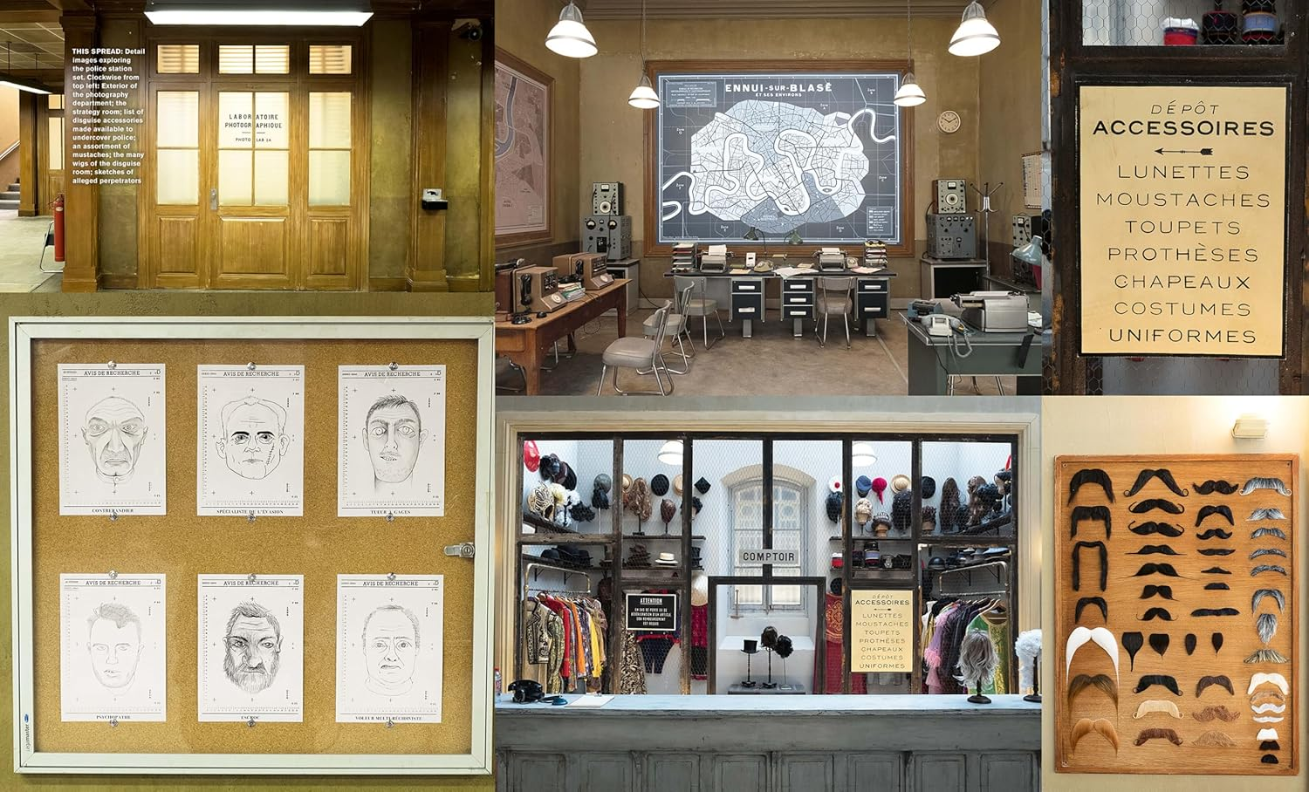

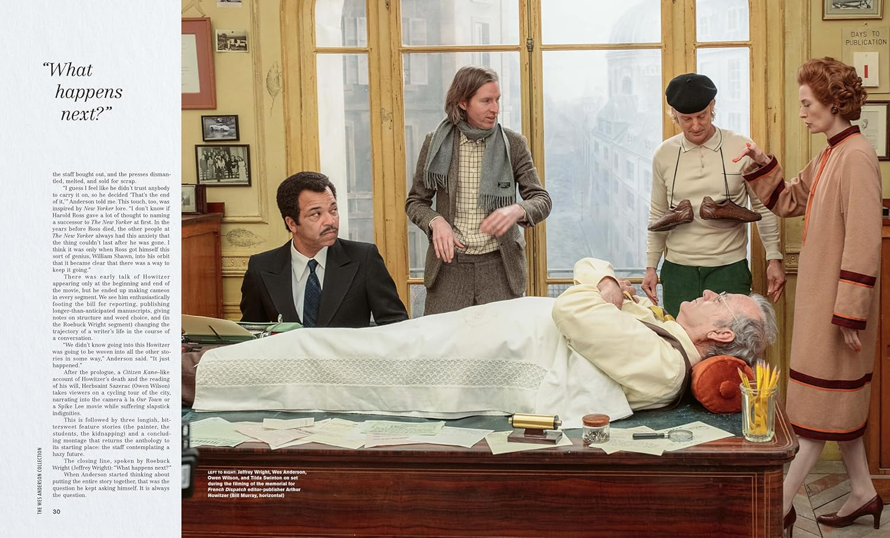

**\*\*\*\*\*\*\*\*\*\*\*\*\*\*\*\*\*\*\*\*\*\*\*\***

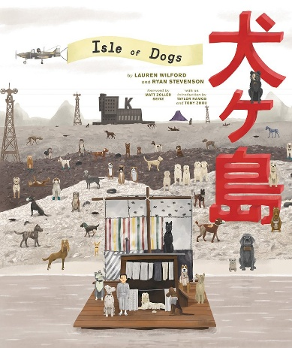**中文书名：《韦斯·安德森作品典藏：犬之岛》**

**英文书名：*The Wes Anderson Collection: Isle of Dogs***

**作 者：Lauren Wilford and Ryan Stevenson**

**出 版 社：Abrams Books**

**代理公司：ANA/Jessica**

**页 数：256页**

**出版时间：2018年9月**

**代理地区：中国大陆、台湾**

**审读资料：电子稿**

**类 型：影视戏剧研究**

**中文简体字版曾授权，版权已回归**

**亚马逊畅销书排名：**

**#37 in Individual Directors**

**#109 in Movie Direction & Production**

**#122 in Art of Film & Video**

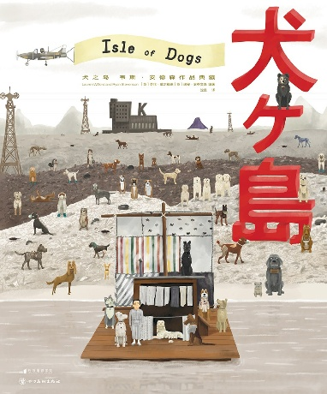**中简本出版记录**

**书 名：《犬之岛：韦斯·安德森作品典藏》**

**作 者：[英] 劳伦·威尔福德 / [英] 瑞安·史蒂文森**

**出版社：四川美术出版社**

**译 者：沈旦**

**出版年：2023年12月**

**页 数：256页**

**定 价：198元**

**装 帧：精装**

[犬之岛 (豆瓣)](https://book.douban.com/subject/36576123/)

**内容简介：**

**《韦斯·安德森作品典藏：犬之岛》带领读者深入这位备受爱戴的导演其定格动画电影的幕后世界。**

**序言由影视评论家马特·佐勒·塞茨（Matt Zoller Seitz）撰写；**

**引言由《帧影帧画》（*Every Frame a Painting*）联合创作者泰勒·拉莫斯（Taylor Ramos）与托尼·周（Tony Zhou）撰写。**

通过与影评人劳伦·威尔福德和瑞安·史蒂文森进行的多次深度访谈，导演兼编剧韦斯·安德森分享了《犬之岛》从构思到诞生的全过程。安德森及其合作团队不仅揭秘拍摄中的趣闻轶事、灵感来源、定格动画制作的细节奥秘，更呈现了诸多关于电影创作流程的独到见解。

全书配有首次公开的幕后摄影照片、概念设计图、手写笔记及故事板稿，与文字内容交相辉映。

作为《纽约时报》畅销书《韦斯·安德森作品典藏》的第四卷，《犬之岛》延续了该系列一贯的丰富设计与绚丽插图风格，以对导演电影作品的权威性研究，完美复刻安德森标志性的美学视野。

影片讲述了12岁少年小林阿塔里的故事，他是腐败的小林市长的养子。当城市里的所有犬类被颁布的行政法案流放到名为“垃圾岛”的巨大废墟后，他独自驾驶微型涡轮螺旋桨飞机穿越河流，寻找自己的护卫犬点点。在岛上，借助新认识的流浪犬伙伴们的帮助，阿塔里开启了一场决定整个地区命运未来的史诗旅程。

**营销亮点：**

* 一间「安德森纯手工作坊」，14万字足量解锁安记招牌美学
* 深情致敬黑泽明、小津安二郎、葛饰北斋、 歌川广重、谷崎润一郎、宫崎骏等日本大师
* 臻选逾600张独家美图，含导演亲绘分镜、 未公开设计稿、超萌专属插画……
* 8倍镜细品，上百组布景＆逾千只不同比例、 服装、表情的戏偶，近70张脸上分毫不差的320颗雀斑（含定位用的雀斑北极星）
* 「定格动画」制作细节大揭秘
* 特别收录大友克洋亲绘日版海报图稿

**作者简介：**

**劳伦·威尔福德（Lauren Wilford）**与**瑞安·史蒂文森（Ryan Stevenson）**是《明墙/暗室》的编辑。该杂志刊载电影方面的深度长篇评论。两人于2015年结婚，并合作至今，现居罗得岛州的普罗维登斯。

**内页样张：**

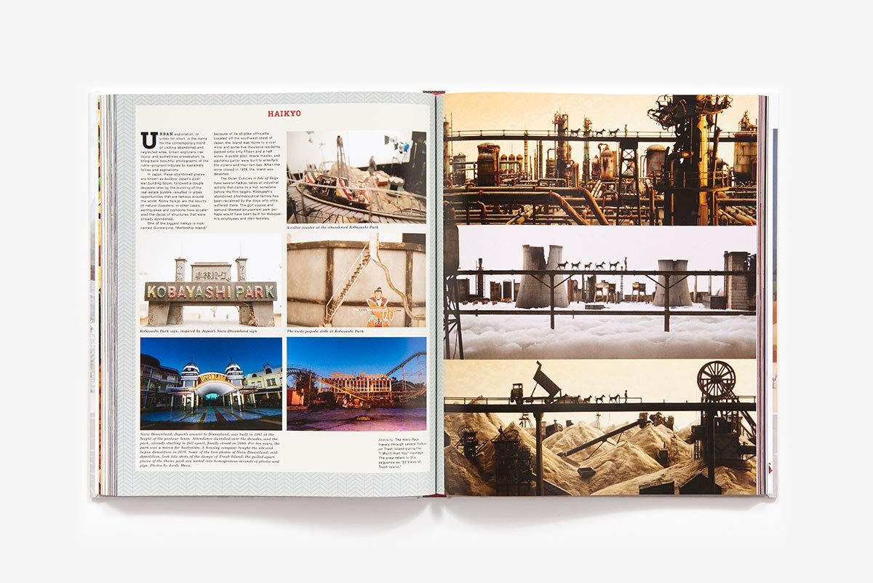

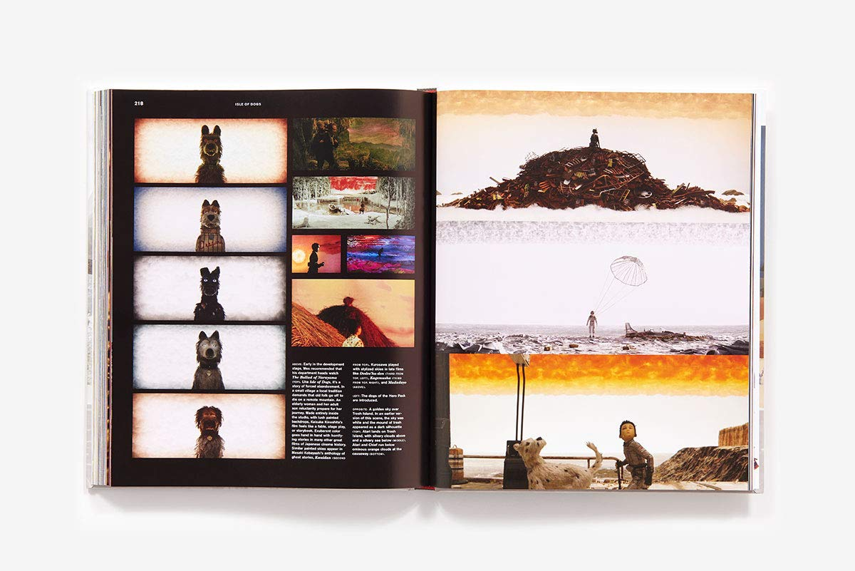

**全书目录：**

前言

引言

自序

第一幕 说个故事

接下来呢？——专访韦斯·安德森、罗曼·科波拉与贾森·施瓦茨曼

寻找翻译——专访野村训市

弃 犬——专访布赖恩·克兰斯顿

战 旗——专访首席分镜师杰伊·克拉克与动态分镜剪辑师爱德华·布尔施

第二幕 设计故事世界

关于戏偶

开口讲话的狗——专访戏偶部负责人安迪·金特

绝到“过头”的戏偶——专访服装设计师玛吉·黑登

美术设计

完美的凌乱——专访美术总监保罗·哈罗德

安德森星球——专访首席平面设计师埃丽卡·多恩

第三幕 让画面动起来

动画制作

玩娃娃——专访主动画师贾森·斯塔尔曼

声音表演的意义——专访首席主动画师金·柯克莱勒

关于摄影

阴翳礼赞——专访摄影指导特里斯坦·奥利弗

令人愉悦的惊吓——专访高级视效总监蒂姆·莱德伯里

在结构里玩耍——专访动画指导马克·韦林

伴着戏剧而奏——专访太鼓作曲家、顾问渡边薰

意想之外——二访韦斯·安德森

参考资料

**感谢您的阅读！**

**请将反馈信息发至：版权负责人**

**Email**：[**Rights@nurnberg.com.cn**](mailto:Rights@nurnberg.com.cn)

安德鲁·纳伯格联合国际有限公司北京代表处

北京市海淀区中关村大街甲59号中国人民大学文化大厦1705室, 邮编：100872

电话：010-82504106, 传真：010-82504200

公司网址：[http://www.nurnberg.com.cn](http://www.nurnberg.com.cn/)

书目下载：<http://www.nurnberg.com.cn/booklist_zh/list.aspx>

书讯浏览：<http://www.nurnberg.com.cn/book/book.aspx>

视频推荐：<http://www.nurnberg.com.cn/video/video.aspx>

豆瓣小站：<http://site.douban.com/110577/>

新浪微博：[安德鲁纳伯格公司的微博_微博 (weibo.com)](https://weibo.com/1877653117/profile?topnav=1&wvr=6)

微信订阅号：ANABJ2002

